УРОК: Да кажем добри думи
Ели Георгиева, 105 СУ“Атанас Далчев“, гр.София
Часът е проведен на 25. 04. 2018г.

„Думите са сила и оръжие, те ни характеризират и чрез тях изразяваме себе си. Добрите думи са и добри мисли, а притежателите им просто добри хора.“
Цел на урока

Целта на урока е да се затвърдят знанията по темата от миналата година и да се разледа тя по по-различен начин.
Описание
Тази тема е при нас за втори път и затова решихме да излезем от рамката и да я разгледаме по по-различен начин. А начинът, който избрахме е за силата на мислите, мечтите и думите. За всичките тях като оръжие за сбъдване и реализиране на детето-човек!
Най – доброто представяне на темата трябваше да се направи от човек, който олицетворява този наш по-различен начин на тълкуване. И това беше актрисата Елен Колева. Тя прие да ни гостува и това направи урока ни специален.
Излишно е да казвам колко е леко около тази жена, колко много въздух има около нея, как те взема при себе си и те пуска, когато тя реши... Едно омагьосано време от около 45 минути, което никой не усети как мина.
Децата споделяха неща за себе си, за мислите си, за мечтите си много естествено и непринудено. Обясняваха :Защо?, нещо не дотам типично за тази възраст и трудно постижимо. Самите те даваха много примери за това как се борят с мислите си, а също и как не успяват да се справят в определени моменти и са груби и не щастливи от изказаните думи.
Сами пожелаха да рисуват за нея и да подарят своите мечти изказани с моливи.
Задаваха много въпроси, бяха много любопитни.
Как е решила да стане актриса?
Кога е разбрала, че иска да стане актриса?
Какви качества трябва да притежава едно дете, за да стане като нея?
Трудно ли е?
Хубаво ли е?
Това, което най-много ги впечатли е фактът, че Елен е имала само една мечта и тя е да бъде актриса. Никога не я е променяла, нокага не е искала да бъде две неща. Винаги се е стремяла към това, работила е, учила е, готвила се е и е вярвала в себе си и в мечтата си.
Това са добрите примери и добрите теми с послания и ползи. Колкото и да са малки нашите ученици е от голяма полза да получават такива уроци, за да се формират стойностни хора в близко бъдеще.

От коментарите в час

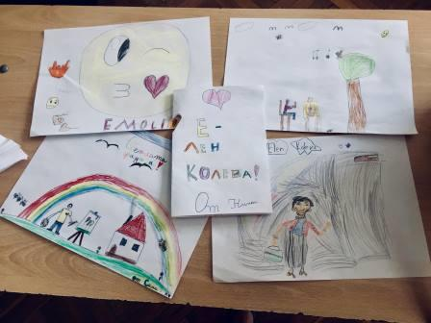
Идеи за надграждане

